Uso de Saccharomyces cerevisiae e Saccharomyces boulardii para controle biológico de Cercospora beticola Sacc. na cultura da beterraba

Matheus Meier(PIBIC/CNPq/Unioeste), Odair José Kuhn(Orientador), e-mail: matheus.meier@hotmail.com.

Universidade Estadual do Oeste do Paraná/Centro de Ciências Agrárias/Marechal Cândido Rondon, PR

Ciências Agrárias - Agronomia

Palavras-chave: Controle alternativo, sustentabilidade, alimento saudável

Resumo
A cultura da beterraba apresenta grande importância para o Brasil, porém é acometida de doenças das quais a cercosporiose causada por Cercospora beticola. Esta doença pode ser controlada com o uso de fungicidas, contudo a sociedade têm pressionado os órgãos de pesquisa para o desenvolvimento de técnicas menos agressivas. Dessa forma objetivou-se estudar o uso de Saccharomyces cerevisiae e Saccharomyces boulardii em dosagens de 0, 2, 4, 6, 8 e 10 g L⁻¹ aplicados em parcela única aos 30 dias após o transplante, em condições de campo, sob potencial natural de inóculo. Foram avaliadas a severidade da doença através da área abaixo da curva de progresso da doença e produtividade da cultura. Os resultados da curva de progresso da doença e da produtividade em kg/há⁻¹ não apresentaram diferença estatística em ambas as leveduras comparadas a testemunha, embora a S. cerevisiae tenha apresentado melhores resultados em ambos os parâmetros em comparação com a S. boulardii

Introdução

A beterraba (Beta vulgaris), é uma planta pertencente à família das Chenopodiaceae, originária das regiões Mediterrânea e do Norte da África. No Brasil sua produção se concentra nas regiões sul e sudeste (Dias et al., 2009). Seu cultivo é típico de climas temperados, produzindo melhor sob temperaturas amenas ou frias, apesar disso, pode ser cultivada praticamente todo o ano no Estado do Paraná (Horta et al., 2001).
Dentre as doenças que incidem sobre a cultura da beterraba, a cercosporioese ou mancha de cercospora, causado pelo fungo Cercospora beticola Sacc., se destaca como a principal doença da cultura, sendo o seu controle realizado principalmente pelo uso de fungicidas, tanto protetores como curativos (Felipini, 2011).
Porém, devido à crescente preocupação com os danos causados pelos agrotóxicos e pela crescente demanda por alimentos orgânicos tem se buscado maneiras alternativas no manejo de doenças, dentre estas estratégias destaca-se o controle biológico de doenças (Gouvea et al., 2009).
O controle biológico de doenças pode ser realizado com diversos organismos, dentre estes, as leveduras. O uso de leveduras no controle de fitopatógenos constitui um método alternativo, cujo mecanismo se baseia na competição por nutrientes, antibiose e hiperparasitismo (Coelho et al., 2011).

Material e Métodos

O experimento foi conduzido na Estação Experimental Prof. Dr. Antônio Carlos dos Santos Pessoa na Universidade Estadual do Oeste do Paraná, localizada no município de Marechal Cândido Rondon.
Utilizou-se a variedade de beterraba Tall Top Early Wonder, semeada em bandejas e posteriormente transplantadas.
O delineamento experimental utilizado foi em esquema fatorial 2x6 em blocos casualizado (DBC), contendo duas leveduras (Saccharomyces cerevisiae e Saccharomyces boulardii) e seis dosagens (0, 2, 4, 6, 8 e 10 g L⁻¹) com 4 repetições. Cada parcela teve a dimensão de 70 cm de comprimento por 70 m de largura, contendo quatro linhas com espaçamento de 15 cm, cada linha contendo 7 plantas, totalizando 28 plantas por parcela.
As células de S. cerevisiae e S. boulardii utilizadas no experimento foram obtidas a partir do fermento biológico de panificação Fleischmann® e do medicamento Floratil® respectivamente, sendo estas cultivadas previamente em caldo YEPG (Yeast Extract-Peptone-Dextrose).
A aplicação dos tratamentos realizou-se 30 dias após o transplantio das plântulas e realizado por pulverizações manuais realizadas via aérea sob as plantas cultivadas.
Para avaliação da AACPD utilizou-se a equação de Shaner e Finney (1977), para isto, semanalmente realizaram-se avaliações da severidade da doença, sendo esta efetuada com o auxílio da escala diagramática proposta por May de Mio et al (2008).
Para a avaliação da produção por planta, colheu-se cinco plantas das duas linhas centrais da parcela. Em seguida estas foram higienizadas e pesadas em balança de precisão, o resultado foi obtido pela média das plantas avaliadas e expresso em g.planta⁻¹.
Para a realização das análises estatísticas, se utilizará o programa estatístico Sisvar (Ferreira, 2011).

Resultados e Discussão

Na produtividade da beterraba não houve nenhuma diferença estatística das doses dos tratamentos de S. cerevisiae e S. boulardii, porém, a média de produção dos tratamentos diferiu estatisticamente entre as leveduras, tendo a S. cerevisiae maior produtividade em relação a S. Boulardii (Figura 1).
Já a severidade medida pela área abaixo da curva de progresso da doença (AACPD) não encontrou-se nenhuma diferença estatística dentro das doses dos tratamentos utilizados, porém o tratamento com S. cerevisiae apresentou média da menor que a S. boulardii (Figura 2).
Heling (2013), usou as leveduras S. cerevisiae e S. boulardii no combate da Rhizoctonia solani em plântulas beterraba. E verificou-se que todos os tratamentos foram melhores que a testemunha, o que não ficou evidenciado nesse trabalho, embora as leveduras possuam potencial de controle, as doses não diferiram da testemunha.

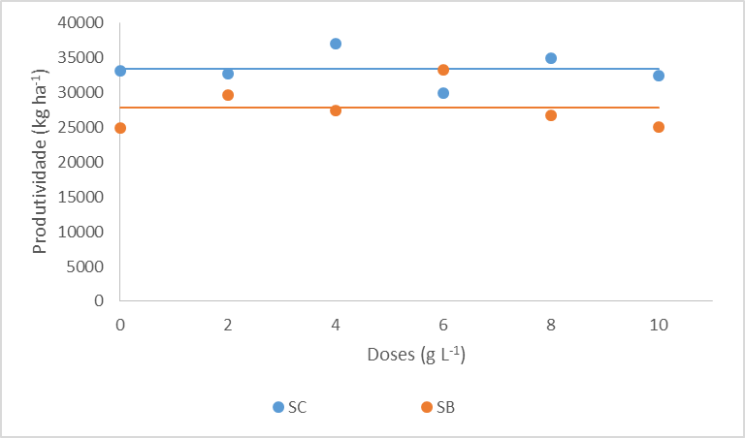

Figura 1 – Produtividade em kg ha⁻¹ de beterraba em função das diferentes doses de Saccharomices cerevisiae (SC) e Saccharomyces boulardii (SB). Média de SC difere de SB de acordo com teste de Tukey (P<0,05)

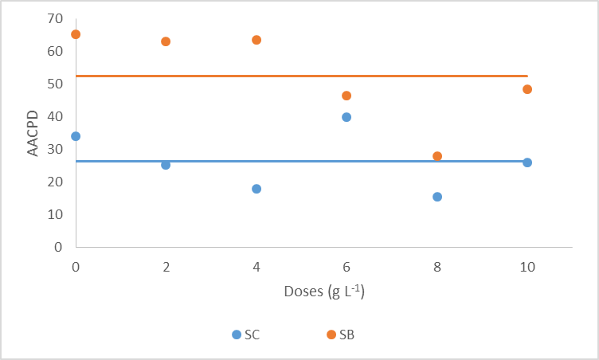
Figura 2 – Severidade de Cercosporiose medida pela área abaixo da curva de progresso da doença (AACPD) em função das diferentes doses dos tratamentos Saccharomices cerevisiae (SC) e Saccharomyces boulardii (SB). Média de SC difere de SB de acordo com teste de Tukey (P<0,05)

Heling et al. (2015) encontrou maior redução da doença Mycosphaerella fragariae na cultura do morangueiro utilizando S. cerevisiae em comparação com S. boulardii, embora os tratamentos não diferissem estatisticamente entre si, a S. cerevisiae diferiu da testemunha, fato este que não ocorreu com a S. boulardii.

Conclusões

As diferentes doses tanto de S. cerevisiae quanto de S. Boulardii não diferiram estatisticamente da dose 0 (água) de seus tratamentos, em ambos os parâmetros analisados.
Porém a S. cerevisiae de modo geral apresentou menor severidade e maior produtividade por hectare em comparação com a S. Boulardii.

Agradecimentos

Ao CNPq pela concessão da bolsa.

Referências

COELHO, A. R., NÓBREGA, G. M. A., PAGNOCCA, F. C., HOFFMANN, F. L., HARADA, K., HIROOKA, E. Y. (2011). Avaliação do potencial antagônico de leveduras, visando biocontrole de deterioração por Penicillium expansum. Semina: Ciências Agrárias 32, 1879-1892.

DIAS, M. A., AQUINO, L. A., DIAS, D. C. F. S., ALVARENGA, E. M. (2009). Qualidade fisiológica de sementes de beterraba (Beta vulgaris L.) sob condicionamento osmótico e tratamentos fungicidas. Revista Brasileira de Sementes 31, 188-194.

FELIPINI, R. B. (2011). Avaliação de indutores de resistência para o controle da sarna da macieira (Venturia inaequalis Cke.) e da cercosporiose da beterraba (Cercospora beticola Sacc.). Dissertação (Mestrado) – Universidade Federal de Santa Catarina.

FERREIRA, D. G. (2011) Sisvar: a computer statistical analysis system. Ciência Agrotécnica, Lavras, 35(6): 1039-1042.

GOUVEA, A., KUHN, O. J., MAZARO, S. M., MIO, L. L. M., DESCHAMPS, C., BIASI, L. A.; FONSECA, V. C. (2009). Controle de doenças foliares e de flores e qualidade pós-colheita do morangueiro tratado com Saccharomyces cerevisiae. Horticultura Brasileira 27, 527-533.

HELING L. A., KUHN J. O., STANGARLIN R. J., VAZ F. V., STEFANELLO L. (2014). Uso das leveduras Saccharomyces cerevisiaee Saccharomyces boulardiino controle biológico de Rhizoctonia solaniem plântulas de beterraba. SECIAGRA, 2 p. 76-78.

HELING, L. A., KUHN, O. J., STANGARLIN, R. J. (2015). Controle biológico de Mycosphaerella fragariae na cultura do morangueiro. Scientia Agraria Paranaensis, 14 p 221-228.

HORTA, A. C. S., SANTOS, H. S., SCAPIM, C. A., CALLEGARI, O. (2001). Relação entre produção de beterraba, Beta vulgaris var. conditiva, e diferentes métodos de plantio. Acta Scientiarum 23, 1123-1129.

MAY DE MIO, L. L., OLIVEIRA, R. A., FLORIANI, A. M. V., SCHUBER, J. M., POLTRONIERI, A. S., ARAUJO, M. A., TRATCH, R. (2008). Proposta de escala diagramática para quantificação da cercosporiose da beterraba. Scientia Agraria 9, 331-337.

SHANER, G., FINNEY, R. E. (1977). The effect of nitrogen fertilization on the expression of slow-mildewing resistance in knox wheat. Phytopathology 67, 1051-1056.

